[문제] Bicriterial routing(두 기준의 길찾기)
Byteland에서는 고속도로가 매우 급속도로 성장하였다. 고속도로가 복잡해지자, 곧 최선의 방법을 찾는 것이 문제가 되기 시작하였다. 각 도로들마다 요금과 지나가는데 걸리는 시간이 주어져 있다.
최선으로 가는 방법은 여러 개의 도로를 거치면서 이루어진다. 가는데 걸리는 총 시간은 거친 도로들의 시간의 합으로 계산된다. 또한, 총 요금 역시 거친 도로들의 요금의 합으로 계산된다. 여기서 ‘좋은 방법’이란 더 빨리 더 싸게 가는 방법을 의미한다.
우리는 하나의 도시에서 다른 도시로 이동하는 최선의 방법을 찾을 것이다. 불행하게도- 항상 최선의 방법이 존재하지는 않을 것이다.

다음 그림은 고속도로의 네트워크를 의미한다. 각 도로에는 한 쌍의 숫자가 적혀 있는데, 이는 요금과 지나가는데 걸리는 시간을 의미한다.
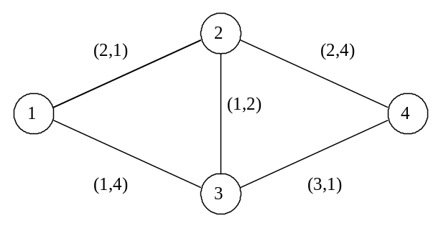

1에서 4로 가는 네가지 다른 길을 생각해 보자. 1-2-4(요금4, 시간5), 1-3-4(요금4, 시간5), 1-2-3-4(요금6, 시간4), 1-3-2-4(요금4, 시간10)
1-3-4와 1-2-4는 1-3-2-4를 거쳐서 가는 것보다 낫다. 위의 경우에는 두 가지 좋은 방법이 있는 데, 요금4, 시간5로 가는 방법(1-2-4,1-3,4)과 요금6, 시간4(1-2-3-4)로 가는 방법이다.우리는 더 싸지만 느린 방법과, 혹은 돈을 조금 더 내고 더 빨리 가는 방법중 하나를 선택할 수 있다.
한 도시에서 다른 도시로 가는 ‘좋은’ 방법의 수를 찾아보자. 우리는 최종적으로 나온 요금과 시간에만 신경쓴다.(즉, 1-2-4와 1-3-4는 요금4,시간5로 결과는 같다)

▶입력형식(bic.in)
첫줄에는 4개의 정수가 N,M,S,E가 주어진다. N(1≤N≤100)은 도시들의 숫자를 의미하며, 도시들은 1부터 N까지 번호가 주어진다. M(0≤M≤300)은 도로의 숫자를 의미한다. S와 E(1≤S,E≤N)은 출발도시와 도착도시의 번호를 의미한다. 다음 2번째 줄부터 M+1번째 줄에는 도로들의 정보 P,R,C,T가 주어진다. P와 R(1≤P,R≤N)은 도로 양 끝쪽에 있는 도시를 의미한다. C(0≤C≤100)은 요금을, T(0≤T≤100)은 도로를 지나가는데 걸리는 시간을 의미한다.

▶출력형식(bic.out)
S도시에서 E도시로 가는 최적의 요금과 시간의 방법의 수를 출력하여라

▶입력예
4 5 1 4
2 1 2 1
3 4 3 1
2 3 1 2
3 1 1 4
2 4 2 4

▶출력예
2

▶제한시간 1초

